

Oideachas Cáilíochta

# Réamhrá ar Sprioc 4 - Oideachas Cáilíochta

### Bain úsáid as an treoir seo chun Sprioc Dhomhanda 4, Oideachas Cáilíochta a thabhairt isteach do do dhaltaí.



### Cad é Sprioc Dhomhanda 4?

Sprioc Forbartha Inbhuanaithe 4: Tá Oideachas ar Ardchaighdeán ar cheann de na 17 Sprioc Forbartha Inbhuanaithe a bhunaigh na Náisiúin Aontaithe in 2015. [Is féidir leat tuilleadh eolais a fháil faoi na Spriocanna inár dtreoir tosaigh.](https://microbit.org/ga-ie/teach/do-your-bit/global-goals/introducing-the-global-goals/)

Is é Sprioc Forbartha Inbhuanaithe 4 (SDG 4) an sprioc oideachais. Tá sé mar aidhm aige rochtain uilechuimsitheach agus chothrom ar oideachas a chinntiú agus deiseanna foghlama ar feadh an tsaoil a chur chun cinn do chách. Cuidíonn oideachas linn go leor spriocanna eile a bhaint amach. Is féidir leis a bheith ina chonair chun fáis, ina threisiú don tsláinte phoiblí agus ina chéim i dtreo na síochána.

### Gníomhaíochtaí

Seo thíos roinnt smaointe a chabhróidh le Sprioc 4 a thabhairt beo do do dhaltaí. Oibríonn siad mar ghníomhaíochtaí aonair nó in ord.

# Gníomhaíocht 1: Iniúchadh ar chomhrochtain ar Oideachas Cáilíochta

### Sa ghníomhaíocht seo, tabharfar eolas do dhaltaí ar choincheap an chomhionannais ó thaobh rochtain ar oideachas de.

**Fad - 15 nóim**

Taispeáin an físeán seo do do dhaltaí ina bpléitear oideachas.

<https://www.youtube.com/watch?v=fE9dYM-P_l0>

## Déan machnamh ar an bhfíseán

* Iarr ar na daltaí machnamh a dhéanamh ar a bhfuil díreach tar éis féachaint orthu.
  + Cad é an rud ba shuimiúla?
  + Cén chaoi ar mhothaigh tú faoi?
  + Cén bhaint atá ag an gcomhrá le do shaol féin?

## **Comhionannas oideachais a fhiosrú trí shonraí**

* Mínigh gurb é atá i gceist le Sprioc Dhomhanda 4: Oideachas Cáilíochta ná an bhfuil rochtain chomhionann ag mic léinn ar fud an domhain ar oideachas, agus an bhfuil siad ag foghlaim cad a theastaíonn uathu le go n-éireoidh leo.
* Taispeáin nó tabhair amach cóip de **an léarscáil** a thaispeánann nádúr éagothrom na rochtana ar oideachas ar fud an domhain. Cliceáil chun é a mhéadú ar an scáileán nó is féidir an leathanach seo a íoslódáil mar dhoiciméad Word.

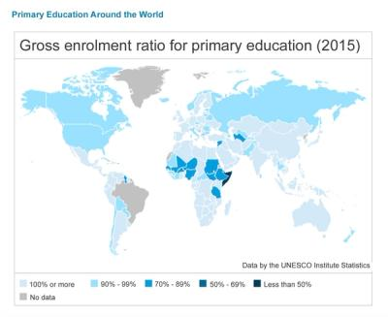

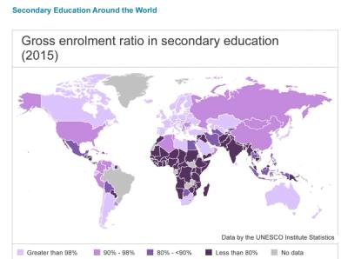

## Plé thart ar léarscáileanna

* **Iarr ar na daltaí na ceisteanna seo a leanas a phlé:**
  + Cad a thaispeánann na sonraí faoi rochtain oideachais ina dtír agus ina mór-roinn féin?
  + Conas a chuirtear seo i gcomparáid le tíortha agus ilchríocha eile ar domhan?
  + An gceapann daltaí go bhfuil rochtain chothrom ar oideachas ar fud an domhain?
  + Cad iad roinnt cúiseanna nach mbeadh mic léinn in ann teacht ar oideachas? (m.sh. gan aon scoil in aice láimhe, a bheith ag obair, pósadh leanaí, gan rochtain idirlín, cogadh, bochtaineacht)
  + Cad iad na cineálacha rudaí a theastaíonn uainn chun rochtain a fháil ar oideachas (m.sh. scoileanna a thógáil, múinteoirí a oiliúint agus a earcú, rochtain ar an idirlíon, pobail shábháilte, dlíthe chun leanaí a chosaint)

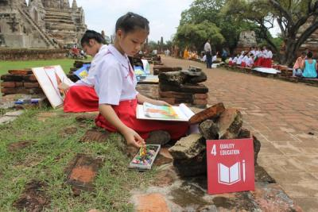

# Gníomhaíocht 2: Bí i d’fhíricí - Léim isteach i sonraí

### Sa ghníomhaíocht seo tumfaidh na daltaí isteach ar shonraí oideachais agus cruthóidh siad póstaer infographic.

**Fad - 30 nóim**

## Fíricí sonraí a fhiosrú

Iarr ar na daltaí oibriú ina n-aonar, i mbeirteanna nó i ngrúpaí beaga. Tosaigh trí bhreathnú ar na fíricí sonraí atá liostaithe thíos:

**SDG 4 Fíricí Sonraí**

1. Ní théann níos mó ná leath de na leanaí dídeanaithe ar fad ar scoil.
2. Is mná iad níos lú ná 30% de thaighdeoirí eolaíochta, teicneolaíochta, innealtóireachta agus matamaitice an domhain.
3. Níl dlíthe ag ach 17% de na tíortha chun cabhrú le daltaí faoi mhíchumas ar scoil.
4. Deir 70% de dhaoine óga nach féidir leo athrú aeráide a mhíniú.
5. Rinneadh bulaíocht ar aon trian de leanaí idir 11 agus 15 bliana d'aois ar scoil.

* Pléigh na fíricí a bhfuil suim ag na daltaí iontu.
  + Cén fáth a gceapann siad go bhfuil sé seo tábhachtach?
  + Cén fáth a bhféadfadh sé a bheith amhlaidh?
  + An féidir leo smaoineamh ar bhealaí chun an cheist seo a réiteach?

## Cruthú póstaer infografach

* Ba chóir do dhaltaí fíric a roghnú a bhfuil paisean acu fúithi, agus ansin póstaer infografach a chruthú chun an fhíric a thabhairt chun beochta.
* Déanann infografach iontach sonraí a léirshamhlú chun aird a tharraingt agus teachtaireacht a sheoladh. Ba cheart go gcuimseodh póstaeir:
  + A) Teachtaireacht nó ceannlíne soiléir
  + B) Amharcléiriú a chuidíonn leat na sonraí a thuiscint
  + C) Rud a chuirfeadh cúram ort

Is féidir leat samplaí a aimsiú [anseo](https://www.behance.net/gallery/155822135/Fact-ivism-Students-speak-up-for-education).

Nuair a bheidh tú críochnaithe, is féidir leat do phóstaeir a roinnt leis an domhan ar na meáin shóisialta agus clib a chur ar @theworldslesson chun teacht ar lucht féachana domhanda!

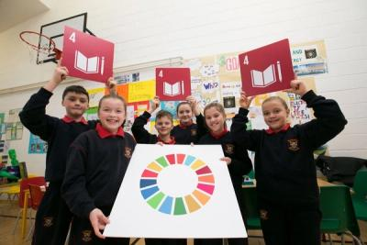

# Gníomhaíocht 3: Iniúchadh a dhéanamh ar cad a chabhraíonn agus a chuireann bac ar an bhfoghlaim

### Sa ghníomhaíocht seo smaoineoidh na daltaí ar na bealaí éagsúla a bhfoghlaimíonn leanaí agus cad a chiallaíonn sé sin ó thaobh oideachas ardchaighdeáin a sholáthar do **gach** leanaí.

**Fad 45 nóim**

## Intreoir

* Cuir na ceisteanna seo a leanas ar na daltaí chun a aibhsiú go bhfoghlaimíonn gach duine ar bhealach difriúil:
  + Conas is maith leat a bheith ag foghlaim?
  + Cad a chuidíonn leat is fearr a fhoghlaim?
  + Nuair a thagann mearbhall ort i gceacht, cad a chuidíonn leat? An gcabhraíonn sé sin le gach duine?
  + Cén cineál foghlaimeora thú? Mura bhfuil na daltaí cinnte cad a chiallaíonn sé seo, mínigh go bhfuil siad ar tí é a iniúchadh.

## Ag fiosrú conas a fhoghlaimímid

**Cineálacha foghlaimeora**

* Scríobh an liosta seo a leanas le go bhfeicfidh na daltaí:
  + Foghlaim amhairc
  + Foghlaim éisteachta
  + Foghlaim láimhe
* Fiafraigh de na daltaí an bhfuil a fhios acu cad is brí leis na téarmaí seo, sula dtugann tú 1 nó 2 shampla mar iad siúd atá liostaithe thíos.
* Ansin iarr ar na daltaí tuilleadh samplaí agus cruthaigh liosta le chéile do gach ceann acu.

**Amharc**(ag féachaint ar phictiúir, póstaeir, luaschártaí, leabhair agus graif)

**Éisteacht** (éisteacht le rud éigin cosúil le díospóireacht, comhrá, amhrán, físeán nó leabhar fuaime)

**láimhe**(taithí praiticiúla, tosaíonn foghlaimeoirí ag déanamh próisis iad féin)

* Iarr ar na daltaí lámha a ardú - cé a cheapann gur foghlaimeoir amhairc/éisteachta/teagmhála nó meascán iad?
  + Ar thug gach duine an freagra céanna nó nár fhreagair?
  + Cad a tharlóidh dá gcuirfimis ceist ar dhaltaí i scoileanna eile, an dóigh leat go mbeadh a bhfreagraí mar a chéile nó difriúil?
  + Cén fáth/cén fáth nach bhfuil?

**Gníomhaíochtaí foghlama**

* Anois dírigh na scoláirí ar ghníomhaíochtaí a bhíonn mar chuid dá gceachtanna go minic. Iarr orthu smaoineamh ar chuid de na gníomhaíochtaí is fearr leo a dhéanamh sna ceachtanna. Iarr orthu liosta de na gníomhaíochtaí seo a scríobh nó nóta a dhéanamh ar nótaí greamaitheacha. I measc na samplaí tá léamh leabhar / féachaint ar fhíseán / taighde a dhéanamh ar an idirlíon.
* Nuair a bheidh liosta acu le chéile, fiosraigh a gcuid smaointe agus fiafraigh:
  + Cén fáth, dar leat, a chuidíonn na gníomhaíochtaí seo leat le foghlaim?
  + An bhfuil rudaí i gcoiteann ag aon ghníomhaíochtaí?

## Ár mbacainní ar fhoghlaim a fhiosrú

Cuir i gcuimhne do na mic léinn gurb é aidhm Sprioc Dhomhanda 4 a chinntiú go bhfuil oideachas ardchaighdeáin ag gach leanbh. Iarr ar na daltaí breathnú ar an liosta gníomhaíochtaí agus smaoineamh ar a dtimpeallacht foghlama féin.

**Smaoinigh ar do thimpeallacht foghlama**

* Inár scoil/seomra ranga/chlós súgartha cad iad na bacainní ar fhoghlaim a gcastar orainn?
* Níl aon fhreagraí cearta ná míchearta ann, is é an aidhm ná daltaí a spreagadh chun an topaic a phlé agus smaoineamh ar rudaí coitianta a chuireann bac ar fhoghlaim m.sh. easpa spáis, trealamh briste, easpa acmhainní, timpeallacht ghlórach nó fhuar srl.

**Leathnaigh an plé**

* Is féidir na gníomhaíochtaí seo a úsáid chun plé a spreagadh maidir le rochtain ar oideachas i do phobal a fheabhsú.
  + An bhfuil aon rud ar mhaith leat a athrú faoi do chuid oideachais?
  + An féidir leat smaoineamh ar bhealach chun cabhrú le leanaí nach bhfuil rochtain acu ar oideachas faoi láthair?
  + An féidir leat smaoineamh ar bhealaí chun é seo a dhéanamh? An bhfuil réitigh ann cheana ar féidir linn foghlaim uathu?

Úsáid an plé machnamhach seo chun an gá atá le Sprioc Dhomhanda 4 a aibhsiú.

